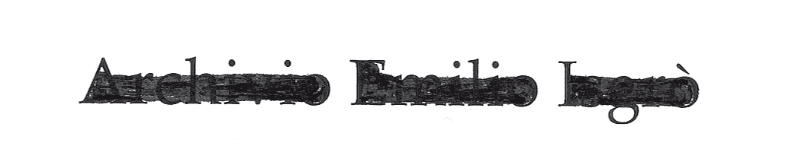

L’Archivio Emilio Isgrò, fondato nel 2011, si occupa della promozione e della valorizzazione delle opere artistiche, letterarie, teatrali e critiche dell’artista, oltre che della catalogazione della sua intera produzione visiva.
Grazie al lavoro di raccolta di documenti sulla vita e sulle opere di Emilio Isgrò, l’Archivio si offre come luogo di studio e di approfondimento per ricerche scientifiche e tesi di laurea che indagano la ricerca poetica dell’artista e i movimenti della neo avanguardia italiana che ha attraversato con originalità.
Parallelamente, l’Archivio si occupa anche di procedere con l’archiviazione delle opere dei collezionisti in vista della pubblicazione del catalogo ragionato.
Nel corso degli anni ha sviluppato numerose collaborazioni con istituzioni pubbliche e private tra cui la grande mostra antologica a Milano presso le diverse sedi di Palazzo Reale, Gallerie d’Italia e Casa Manzoni nel 2016.
A fianco dell’Archivio, a marzo 2019, ha aperto l’Istituto Emilio e Scilla Isgrò che ha come obiettivi principali la divulgazione dell’opera artistica e intellettuale di Isgrò e la promozione della cancellatura come linguaggio artistico.
Lo spazio dell’Istituto è composto dalle Stanze, dove è presentata una selezione storica e ragionata dell’opera visiva di Isgrò, e dalla Sala dedicata a eventi artistici e letterari (dalle presentazioni di libri alle letture di poesia) per rafforzare la consapevolezza che anche la letteratura e la poesia rappresentino uno dei momenti necessari per la comprensione dell’arte contemporanea tutta. L’Istituto è aperto al pubblico per visite guidate in gruppi su prenotazione.
L’Archivio Emilio Isgrò è a Milano in Via Martiri Oscuri 5 ed è diretto da Scilla Isgrò che si avvale della collaborazione di Giulia Crespi e Costanza Ballardini e della consulenza scientifica di Marco Bazzini e di Matteo Reale per quella letteraria.

